关于拔尖创新人才实验班
Q：拔尖创新人才实验班是不是项目竞赛的机会更多？还有其他好处吗?（拔尖创新人才实验班上的课和普通班有什么区别？）
A：拔尖创新人才实验班的特点在于：拔尖创新人才实验班学生大二至大三2年在杭电卓越学院的培养，用卓越学院各专业的培养方案授课，享受杭电卓越学院的教学资源。
A：拔尖创新人才实验班是选拔杭电信工的优秀学生，利用杭电卓越学院的优质师资进行联合培养，按照卓越学院相应专业的培养方案进行授课，和卓越学院的学生在同一个班级，享受同样的教学资源。学生有机会进入本部导师的实验室，参与项目研发和竞赛。

Q：拔尖创新人才实验班学习会影响将来考研、考公吗？
A：不影响。考研和考公是安排在大四上，根据培养方案，大四上的课程学分很少，学习任务不重，可以集中进行考研和考公的复习。从某种程度上来说，特色班的学习更有利于考研，特别是报考杭电本部。

Q：进入拔尖创新人才实验班是否需要缴纳其他额外的费用？
A：拔尖创新人才实验班录取学生须按杭州电子科技大学信息工程学院相关专业标准缴纳学费；在杭州电子科技大学学习期间，自主承担住宿费、教材费、交通费、保险费、生活费等费用。不需要缴纳额外的费用。

Q：进入拔尖创新人才实验班之后是信工的学生单独成班，还是说加入同专业班级？
A：录取至拔尖创新人才实验班的学生进入杭州电子科技大学卓越学院同专业班级，理工实验班单独成班，经管实验班与卓越学院同类型班级合班。

Q：杭电班发的毕业证书是哪所学校的？
A：入选拔尖创新人才实验班的学生大二至大三在杭州电子科技大学卓越学院进行课程学习，完成杭州电子科技大学卓越学院阶段的学业后，杭州电子科技大学卓越学院出具相关的学习证明。大四回到杭州电子科技大学信息工程学院完成毕业设计、毕业实习以及相关课程学习，达到毕业要求和学位授予要求的，将授予杭州电子科技大学信息工程学院对应专业的毕业证书及学位证书。

Q：如果进了拔尖创新人才实验班后，今后还可以转专业吗？
A：不可以。一经录取，无特殊情况不得退出拔尖创新人才实验班。如遇不可抗力原因无法赴杭州电子科技大学就学，则在杭州电子科技大学信息工程学院青山湖校区对应专业普通班就读。

Q：报名杭电班有什么要求吗？
A：理工实验班只要高考选考（物理或者理综）的同学都可以报名，经管实验班没有限制。
A：9月1日-13日报名结束后，根据高考成绩测算确定修读名单，在大一上修读指定的3门课程，根据大一上期末考试成绩选拔进入杭电班。成功入选的学生相当于转专业一次。

Q：奖学金评比是跟杭电本部的学生竞争吗？
A：奖学金是信工的奖学金，在信工评比。

关于报名
Q：是不是报名之后学校选择一部分人然后选课学习，之后根据考试成绩二次筛选？
1.第一次（选课）选拔：新生入学，按高考成绩选拔
2.第二次选拔：大一第一学期末，按要求对应的三门课成绩选拔
（具体选拔流程如下图所示）

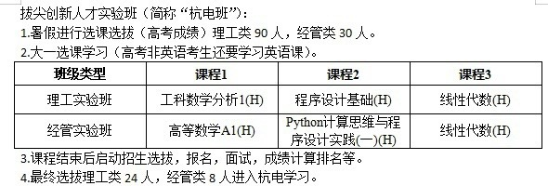
Q：报拔尖创新人才实验班和自己已经录取的专业有关系吗？
A：进入杭电班后出口专业会按照个人课程选择，第六学期结束后确定出口专业。报名拔尖创新人才实验班视为同意转专业。录取后，将会从现录取专业转专业至拔尖创新人才实验班。在杭电培养期间可以通过选择不同方向的专业课程来确定出口专业，出口专业包括电子信息工程，通信工程，自动化，机械设计及其自动化，没有计算机专业。 （具体通知如下图所示）
表1 拔尖创新人才实验班选拔名额
班级  类型 | 出口专业 | 2026年秋季学期选课名额 | 面试入围名额 | 实验班选拔名额 | 依托杭电学院 | 选考科目
理工实验班 | 电子信息工程、自动化、通信工程、机械设计制造及其自动化等。 | 90 | ≦48 | 24 | 电子信息学院、自动化学院、通信工  程学院、机械工程  学院 | 高考须限考物理或理综
经管实验班 | 信息管理与信息系统、会计学、金融学等。 | 30 | ≦16 | 8 | 管理学院、会计学院、经济学院 | 不限

Q：杭电班和其他特色班能同时报吗?
A：杭电信工现有7个特色班。7个特色班可以同时报名，若被多个录取则需要选择一个。其中，杭电班和计算机成电班、电子成电班因为在选课阶段只能选其中一个，等价于不能同时报。

Q：报名杭电班选课有什么成绩要求吗？
A：报名时间截止后，工作人员会对报名信息进行复核并审核报名考生的报名资格。
成绩测算：对报名选课学生的高考成绩进行计算得出选课选拔分（Z总）
Z总= 1.2×（Z语文+Z数学）+1.1×Z外语+Z其他
注：Z语文、Z数学、Z外语、Z其他分别是学生的高考语文、数学、外语及其他科目（其他三门作为一个整体科目）成绩。
选课修读根据选课选拔分Z总从高到低排序，选取理工实验班90名，经管实验班30名学生进行选课修读。
Q：相关课程课所用教材是什么？
1.工科数学分析1（H），工科数学分析第三版，高等教育出版社
2.线性代数H，线性代数第七版，同济大学数学科学学院，高等教育出版社
3.高等数学A1（H），高等数学(上册)第八版，同济大学数学科学学院，高等教育出版社
（以上教材是对应课程的相关学习教材，利用假期时间可以提前为课程的学习做准备，网上优质课程资源很多，提前做好学业规划）
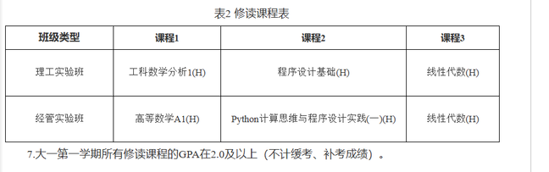
Q：如果此次未入选拔尖创新人才实验班，那么后续还有选拔机会吗？
A：考虑到培养的连续性，按照目前的政策，拔尖创新人才实验班只面向新生，选拔一次。

